Ingeniería de software

Facultad Regional de Córdoba

4K4

Grupo 7

**Trabajo Práctico Nº11**

**Profesores:**

* **Gerardo Javier Boiero Rovera**
* **Maria Mickaela Crespo**

**Alumnos:**

* **Alonso Millicay, Leandro Romano (79833)**
* **Amado, Marco (57572)**
* **Solterman, Federico (55177)**
* **Borquez, Franco (76251)**

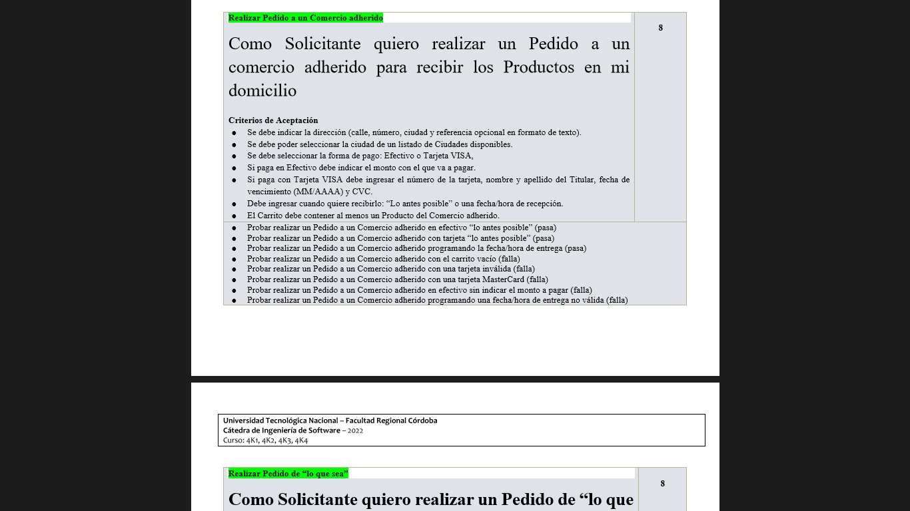

| Id del Caso de Prueba | Prioridad (Alta, Media, Baja) | Nombre del Caso de Prueba | Precondiciones | Pasos | Resultado esperado |
| --- | --- | --- | --- | --- | --- |
| 1 | ALTA | Pedido a comercio adherido con pago en efectivo y fecha programada posterior a 10 días sin indicar el monto con el que abona. | El solicitante “ Rodrigo Andrada ” se encuentra registrado y logueado con el email [rodrigoandradad@gmail.com](mailto:rodrigoandradad@gmail.com)  El producto “Lomito” con precio $900 y stock de 100 unidades esta registrado en un comercio adherido.  La opción de pago en efectivo está registrada.  La ciudad de “Córdoba” está registrada  La dirección “av. Colon 4500” está registrada en la ciudad ”Córdoba”  El día de hoy es fecha “23/05/2022” | 1.El solicitante ingresa la opción pedido a comercio adherido.  2.El solicitante selecciona la opción de “Lomito” con precio de “$900”.  3.el solicitante ingresa la dirección “av. Colon 4500” seleccionando la ciudad “Córdoba”.  4.El solicitante selecciona la opción de pago en efectivo.  5.El solicitante no ingresa el monto a pagar.  6.El solicitante ingresa la fecha de”24/06/2022”  7.El solicitante selecciona la confirmación de pedido. | * El sistema muestra un mensaje de error indicando que la fecha de recepción no puede ser mayor a 10 días. * El sistema muestra un mensaje de error indicando que no ingreso el monto con el que va a abonar. |
| 2 | ALTA | Pedido a comercio adherido con pago en efectivo lo antes posible | El solicitante “Marcelo Rodriguez” se encuentra registrado y logueado con el email [mrodriguez@gmail.com](mailto:mrodriguez@gmail.com)  El producto “Pizza napolitana” con precio $750 y stock de 50 unidades está registrada.  La opción de pago en efectivo está registrada.  La ciudad de “Villa allende” está registrada  La dirección “Neuquén 450” está registrada en la ciudad “Villa allende”.  El día de hoy es fecha “23/05/2022” | 1.El solicitante ingresa la opción pedido a comercio adherido.  2.El solicitante selecciona la opción de “Pizza” con precio de “$750”.  3.el solicitante ingresa la dirección “Neuquén 450” seleccionando la ciudad “Villa Allende”.  4.El solicitante selecciona la opción de pago en efectivo.  5.El solicitante ingresa el monto a pagar de “$950”.  6.El solicitante ingresa la opción “lo antes posible”.  7.El solicitante selecciona la confirmación de pedido. | * El sistema muestra un mensaje de confirmación de pedido. * El sistema muestra un mensaje de la fecha de pedido de lo antes posible. |
| 3 | ALTA | Pedido a comercio adherido con pago con tarjeta visa lo antes posible. | El solicitante “Marcelo Rodriguez” se encuentra registrado y logueado con el email [mrodriguez@gmail.com](mailto:mrodriguez@gmail.com)  El producto “Pizza napolitana” con precio $750 y stock de 50 unidades esta registrado en el comercio.  La opción de pago con tarjeta visa está registrada.  La ciudad de “Villa allende” está registrada.  La dirección “Neuquén 450” está registrada en la ciudad “Villa allende”.  La tarjeta de crédito con numero”4532 5524 4512 2135” a nombre de “Marcelo Rodriguez” con fecha de vencimiento “05/2023” y código de seguridad”9782” está habilitada.  El día de hoy es fecha “23/05/2022”.  La opción “lo antes posible” para recibir el pedido está registrada. | 1.El solicitante ingresa la opción pedido a comercio adherido.  2.El solicitante selecciona la opción de “Pizza 4 quesos” con precio de “$950”.  3.el solicitante ingresa la dirección “Neuquén 450” seleccionando la ciudad “Villa Allende”.  4.El solicitante selecciona la opción de pago con tarjeta visa.  5.El solicitante ingresa el nombre del titular ”Marcelo Rodriguez”.  6.El solicitante ingresa la fecha de vencimiento”05/2023”  7. El solicitante ingresa el código de seguridad”9782”  8.El solicitante ingresa el número de tarjeta”4532 5524 4512 2135”  6.El solicitante ingresa la opción “lo antes posible”.  7.El solicitante selecciona la confirmación de pedido. | * El sistema muestra la fecha de pedido de lo antes posible * El sistema muestra un mensaje de confirmación de pedido. |
| 4 | ALTA | Pedido a comercio adherido con pago con tarjeta visa con fecha programada | El solicitante “Marcelo Rodriguez” se encuentra registrado y logueado con el email [mrodriguez@gmail.com](mailto:mrodriguez@gmail.com)  El producto “Pizza 4 quesos” con precio $950 y stock de 50 unidades esta registrado en el comercio.  La opción de pago con tarjeta visa está registrada.  La ciudad de “Villa allende” está registrada  La dirección “Neuquén 450” está registrada en la ciudad “Villa allende”.  La tarjeta de crédito con numero”4532 5524 4512 2135” a nombre de “Marcelo Rodriguez” con fecha de vencimiento “05/2023” y código de seguridad”9782” está habilitada.  El día de hoy es fecha “23/05/2022” con ”20:00 hs” | 1.El solicitante ingresa la opción pedido a comercio adherido.  2.El solicitante selecciona la opción de “Pizza 4 quesos” con precio de “$950”.  3.el solicitante ingresa la dirección “Neuquén 450” seleccionando la ciudad “Villa Allende”.  4.El solicitante selecciona la opción de pago con tarjeta visa.  5.El solicitante ingresa el nombre del titular ”Marcelo Rodriguez”.  6.El solicitante ingresa la fecha de vencimiento”05/2023”  7. El solicitante ingresa el código de seguridad”9782”  8.El solicitante ingresa el número de tarjeta”4532 5524 4512 2135”  6.El solicitante ingresa la fecha de recepción para el dia”23/05/2022” con “21:50”  7.El solicitante selecciona la confirmación de pedido. | * El sistema muestra la fecha de pedido de lo antes posible * El sistema muestra un mensaje de confirmación de pedido. |
| 5 | Media | Pedido a comercio adherido sin datos del pedido y con tarjeta de crédito invalida. | La opción forma de pago”tarjeta visa” está registrada.  El solicitante “Franco Alvarez” se encuentra registrado y logueado con el email [franAlvarez@gmail.com](mailto:franAlvarez@gmail.com)  La tarjeta de crédito a nombre de “Franco Alvarez” con número de tarjeta” 5573 6754 2313 3245”, código de seguridad “542” y fecha de vencimiento “04/22” es MasterCard.  La fecha actual es “23/05/2022” | 1.El solicitante ”Franco Álvarez” selecciona la opción pedido a comercio adherido.  2.El solicitante no Selecciona ningún producto de algún comercio adherido.  3.El solicitante selecciona la opción de forma de pago con “tarjeta visa”  4.El solicitante ingresa el nombre del titular “Franco Alvarez”.  5.El solicitante ingresa el número de tarjeta” 5573 6754 2313 3245”.  6.El solicitante ingresa el código de seguridad”54256”.  7.El solicitante ingresa la fecha de vencimiento de la tarjeta”04/22  8.El solicitante no ingresa la fecha de pedido.  9.El solicitante no selecciona ciudad.  10.El solicitante no ingresa dirección.  11.El solicitante selecciona la opción confirmar pedido. | * El sistema muestra un mensaje de error porque debe seleccionar al menos 1 producto de un comercio adherido. * El sistema muestra un mensaje de error porque la fecha de la tarjeta esta vencida. * El sistema muestra un mensaje de error porque el formato del código de seguridad es incorrecto. * El sistema muestra un mensaje de error porque la tarjeta no es visa. * El sistema muestra un mensaje de error porque no ingreso una fecha de recepción de pedido. * El sistema muestra un mensaje de error porque no ingreso una dirección. * El sistema muestra un mensaje de error porque no selecciono una ciudad. |

|  |  |  |
| --- | --- | --- |
|  | CLASE EQUIVALENCIA DE ENTRADA |  |
| Condición externa | Clase de equivalencia valida | Clase de equivalencia invalida |
| Dirección | Direccion existente registrado | No ingresa valor  Otro valor |
| Referencia | No ingresa valor  Cadena de caracteres | - |
| Ciudad | Ciudad existente registrada con valor de “Córdoba”, ”Villa Allende” o “Villa Carlos Paz” | Otro valor  No ingresa valor |
| Forma de pago | Forma de pago existente registrada con valor de “Efectivo” o “Tarjeta Visa” | Otro valor  No ingresa valor |
| Monto | Monto numérico mayor al que se debe abonar | No ingresa valor  Monto numérico menor al que se debe abonar |
| Nombre del titular | Cadena de texto correspondiente al nombre del titular de la tarjeta | No ingresa valor |
| Número de tarjeta | Numero de 16 dígitos correspondientes a una tarjeta habilitada comenzando con 4 el primer digito. | No ingresa valor  Numero con más 16 dígitos  Numero con menos de 16 dígitos  Otro valor  Numero de 16 dígitos correspondiente a una tarjeta no habilitada.  Numero de 16 dígitos correspondiente a una tarjeta habilitada que no comienza con 4 |
| Fecha vencimiento | Fecha en formato MM/AAAA igual o posterior a la fecha actual | No ingresa valor  Otro valor  Fecha vencimiento expirada  Fecha con otro formato |
| CVC | Número de 3 dígitos (###)  Número de 4 dígitos (####) | No ingresa valor  Otro valor  Otro formato distinto al de 3 o 4 digitos |
| Recepción | Fecha de recepción “lo antes posible” o formato dd/mm/yyyy hh:mm  Fecha de recepción menor a 10 días desde la fecha actual | No ingresa valor  Fecha de recepción posterior a 10 días desde el día actual.  Otro formato |
| Carrito de compra | Carrito con 1 o más Productos con cantidad menor o igual al stock disponible  El carrito de compras contiene productos del mismo comercio. | Carrito de producto vacío.  Carrito con 1 o más productos con cantidad mayor al stock disponible.  El carrito de compras contiene productos de distintos comercios. |
| Usuario logueado | Solicitante logueado con e-mail registrado  Solicitante logueado con cuenta de Facebook registrada  Solicitante logueado con cuenta de Google registrada | Solicitante logueado sin e-mail registrado  Solicitante logueado sin cuenta de Facebook registrada  Solicitante logueado sin cuenta de Google registrada |

|  |  |  |
| --- | --- | --- |
|  | CLASE EQUIVALENCIA DE SALIDA |  |
| PEDIDO | Mensaje de éxito de pedido. | Mensaje de error de usuario no logueado  Mensaje de error indicando no hay producto seleccionados  Mensaje de error indicando los producto seleccionados son de distintos comercios adheridos.  Mensaje de error indicando que no hay stock disponible de algún producto seleccionado  Mensaje de error indicando que debe seleccionar fecha de recepción  Mensaje de error indicando que el formato de fecha es incorrecto  Mensaje de error indicando que la fecha de pedido es mayor a 10 días  Mensaje de error indicando que debe ingresar el CVC  Mensaje de error indicando que el formato de CVC es incorrecto  Mensaje de error indicando que la fecha de vencimiento de la tarjeta es ta expirada.  Mensaje de error indicando que la fecha de vencimiento de la tarjeta esta con el formato incorrecto  Mensaje de error indicando que tiene que ingresar fecha de vencimiento de la tarjeta  Mensaje de error indicando que tiene que ingresar número de tarjeta  Mensaje de error indicando que el formato de numero aceptado es de 16 dígitos.  Mensaje de error indicando que el número de tarjeta no le corresponde a una visa.  Mensaje de error indicando que el nombre y apellido del titular está vacío  Mensaje de error indicando que tiene que seleccionar una forma de pago  Mensaje de error indicando que tiene que ingresar una dirección.  Mensaje de error indicando que la dirección ingresada no existe  Mensaje de error indicando que la ciudad no está seleccionada |